体育总局 发展改革委 工业和信息化部 自然资源部 住房和城乡建设部 文化和旅游部 林草局 国铁集团

关于印发《户外运动产业发展规划(2022-2025年)》的通知

各省、自治区、直辖市、计划单列市、新疆生产建设兵团体育行政部门、发展改革委、工业和信息化主管部门、自然资源主管部门、住房和城乡建设厅（委、局）、文化和旅游厅（局）、林草局，各铁路局集团公司：

　　为贯彻落实《中共中央办公厅 国务院办公厅关于构建更高水平的全民健身公共服务体系的意见》《国务院办公厅关于促进全民健身和体育消费 推动体育产业高质量发展的意见》，我们研制了《户外运动产业发展规划（2022-2025年）》。现印发你们，请认真组织落实，更好引导和推动户外运动产业发展。

体育总局

发展改革委

工业和信息化部

自然资源部

住房城乡建设部

文化和旅游部

林草局

国铁集团

2022年10月25日

**户外运动产业发展规划（2022-2025年）**

　　“十四五”时期是推进体育强国建设的开局时期，也是推动体育产业成为国民经济支柱性产业的关键阶段。为贯彻落实《中共中央办公厅 国务院办公厅关于构建更高水平的全民健身公共服务体系的意见》《国务院办公厅关于促进全民健身和体育消费 推动体育产业高质量发展的意见》以及《“十四五”体育发展规划》，高效统筹疫情防控和经济社会发展，促进和扩大体育消费，满足人民群众日益增长的户外运动需求和美好生活向往，助力构建新发展格局，制定本规划。

1. **户外运动产业发展面临的形势**

　　“十三五”时期，随着全民健身与全民健康深度融合，户外运动逐渐成为人民群众喜闻乐见的运动方式，户外运动产业实现快速发展。**一是参与人数持续增加。**各类户外运动协会组织、户外运动俱乐部等发展迅速，带动户外运动参与人数不断增加，截至2021年底，全国户外运动参与人数已超过4亿人。**二是产品供给日益丰富。**基本形成了山水陆空全覆盖的户外运动产品供给体系，登山、徒步、马拉松、自行车、滑雪、皮划艇、滑翔伞、定向等一大批户外运动项目蓬勃发展，涌现出形式多样的线上线下产品。**三是场地设施逐渐完善。**滑雪场、山地户外营地、航空飞行营地、汽车自驾运动营地、公共船艇码头、攀岩场地以及公园、绿道、健身步道等户外活动场地大幅增长。**四是政策体系不断健全。**国务院办公厅颁布了《关于加快发展健身休闲产业的指导意见》《关于促进全民健身和体育消费 推动体育产业高质量发展的意见》等政策文件，体育总局会同发展改革委等部门出台了冰雪、山地户外、水上、航空、汽车摩托车、自行车、马拉松、马术等户外运动产业规划。

　　当前，我国户外运动产业尚处于发展初期，市场潜力有待进一步释放，还存在一些短板和薄弱环节，自然资源向户外运动开放不够，户外运动装备器材便利化运输难题有待破解，户外运动专业人才缺乏、设施与产品有效供给不足、品牌影响力有待提升，必须通过深化改革、加强创新破解这些问题瓶颈，助力体育产业成为国民经济支柱性产业。

　　“十四五”时期，我国进入新发展阶段，户外运动产业将迎来发展新机遇。以国内大循环为主体、国内国际双循环相互促进的新发展格局将激发户外运动产业发展活力；在常态化疫情防控形势下，人民群众增进健康、亲近自然的需求将刺激户外运动产品和服务供给；5G、大数据、区块链、物联网、人工智能等新一轮科技革命将助推户外运动产品创新和服务升级，增加户外运动产业发展的动力。

**二、总体要求**

**（一）指导思想**

　　以习近平新时代中国特色社会主义思想为指导，全面贯彻习近平总书记关于体育工作的重要论述，紧紧围绕体育强国建设和健康中国建设，以新发展理念为引领，拓宽“两山”理念转化路径，以户外运动产业高质量发展为主题，以深化户外运动产业供给侧结构性改革为主线，以改革创新为根本动力，高效统筹疫情防控和经济社会发展，持续激发户外运动市场活力，持续释放户外运动消费潜力，更好满足人民群众的户外运动需求和美好生活向往，为构建新发展格局贡献力量。

**（二）基本原则**

**坚持以人为本。**以人民为中心，扩大户外运动覆盖面，推动户外运动产业与相关产业深度融合，不断满足人民群众多层次、多元化的户外运动需求。

**坚持生态优先。**深入贯彻“两山”理念，增强生态环境保护与生态价值转化意识，在保护生态环境的基础上引导户外运动项目绿色开发，推动户外运动产业可持续发展。

**坚持改革创新。**以改革为动力，破除制约户外运动产业发展的瓶颈难题。以创新为引领，通过管理创新、技术创新、服务创新和产品创新，提高发展的质量和效益。

**坚持市场主导。**完善市场机制，吸引社会资本广泛参与，积极培育多元市场主体。顺应消费升级趋势，增加高品质户外运动产品和服务供给，不断释放户外运动消费潜力。

**坚持安全发展。**坚守安全底线，提高风险防范意识，加强户外运动赛事活动安全监管，落实各方责任，完善安全规范，为户外运动健康可持续发展提供坚实保障。

**（三）主要目标**

　　到2025年，户外运动产业高质量发展成效显著，基本形成供给与需求有效对接、产业与生态协调发展、产品与服务品牌彰显、业态与模式持续创新的发展格局。户外运动场地设施持续增加，普及程度大幅提升，参与人数不断增长，户外运动产业总规模超过3万亿元。

　　到2035年，户外运动产业规模更大、质量更优、动力更强、活力更足、发展更安全，成为促进人民群众身心健康、提升获得感和幸福感、推进体育产业高质量发展和体育强国建设的重要力量。

**三、主要任务**

**（一）优化户外运动产业发展环境**

**1.推动自然资源向户外运动开放。**围绕可利用的森林、草原、沙漠、湖泊、海滩海域等自然资源，在符合自然保护地、生态保护红线相关法律法规、管控要求和项目准入制度的前提下，在部分有条件的国家公园、自然保护区、自然公园等自然保护地划定合理区域开展自然资源向户外运动开放试点，建立健全自然保护地开展户外运动的监管制度。

**专栏1  自然资源向户外运动开放试点工程**

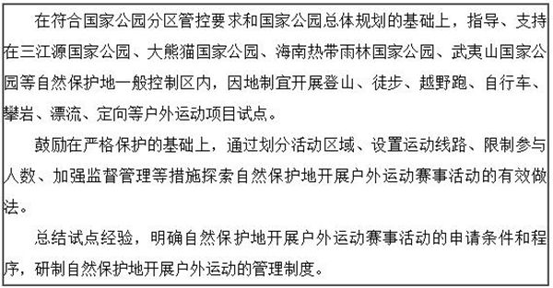

**2.推进户外运动装备器材便利化运输。**研究探索在部分户外运动目的地为骑行、滑雪爱好者试点提供便利化运载服务，为户外运动参与者跨区域流动提供条件。引导企业积极研发体积小、可折叠、便携式、易运输的户外运动装备器材。鼓励邮政快递企业面向户外运动俱乐部、目的地、参与者等不同主体，提供户外运动装备器材精准寄递服务。

**3.搭建户外运动产业发展平台。**提升户外运动数字化、智慧化水平，发挥“中国冰雪”“中国田径”“汽摩家”“去飞行”“全国冲浪桨板查询服务平台”等信息服务平台的作用，汇集并发布户外运动设施、线路、赛事活动及配套服务信息。将户外运动产业项目纳入体育产业资源交易平台，推动户外运动产业资源公平、公正、公开流转。充分利用各类众创空间为户外运动企业提供低成本、便利化、全要素、开放式创业环境。鼓励高校、科研院所建立户外运动产学研基地，加强理论与实践研究，推动研究成果转化。举办中国户外运动产业大会，提高户外运动影响力。

**（二）完善户外运动产业发展布局**

**4.促进区域户外运动产业协调发展。**深入对接国家区域重大战略和区域协调发展战略，构建“五区三带”户外运动产业空间布局，形成重点项目突出、比较优势显著、区域融合互动的发展格局。以京津冀为核心区域，以2022北京冬奥会的成功举办为契机，加快建设京张体育文化旅游带，推动东北、华北、西北冰雪运动发展，打造具有国际影响力的北方冰雪运动引领区。支持长三角户外运动产业一体化发展，建设若干户外运动用品研发设计、生产制造、市场服务等全产业链的创新高地，发展露营、铁人三项、滑翔伞、滑水、桨板、骑行等项目，辐射带动华东地区，打造华东户外运动示范区。推动中部地区山水陆空各类户外运动项目发展，因地制宜开发山地自行车、垂钓、航空运动等项目，打造中部户外运动体验区。支持粤港澳大湾区发展帆船、冲浪、海钓、潜水等项目，辐射带动华南地区，打造华南户外运动休闲区。提升成渝双城经济圈户外运动产业协调发展水平，发展山地越野、定向、登山、攀岩、探洞、溯溪等具有区域特色的项目，辐射带动贵州、云南等省份，打造西南户外运动集聚区。促进黄河流域生态价值转换，开展以黄河文化为主题的马拉松、徒步、自行车、汽车自驾等项目，打造黄河文化户外运动带。支持长江经济带利用沿线水域资源发展皮划艇、赛艇、龙舟、漂流等水上运动项目，打造长江水上运动带。支持海南和有条件的东部沿海城市，大力发展各类水上运动项目，打造滨海户外运动带。

**5.优化重点项目空间布局。**推动冰雪、山地户外、水上、汽车摩托车、航空等重点户外运动项目差异化发展。冰雪运动深入实施“南展西扩东进”战略，以京津冀为核心发展区域；东北、华北、西北地区为重点发展区域，在河北崇礼、吉林长白山（非红线区）、黑龙江亚布力、新疆阿勒泰等地建设冰雪丝路带；南方地区为协同发展区域，形成东西南北交相呼应、春夏秋冬各具特色、冰上雪上协调并进的发展格局。山地户外运动形成“三纵四横”（太行山及京杭大运河、西安至成都、青藏公路，丝绸之路、318国道、长江、黄河沿线）空间布局。水上运动建设“五方三点”（以东优、西扩、南强、北进、中兴为五方特点的空间布局，以国民水上休闲运动中心为焦点、以绿水青山系列赛事为支点、以江河湖库海为发力点的三点式工作网络）产业集聚区。汽车摩托车运动打造“三圈三线”（京津冀、长三角、泛珠三角，哈尔滨至三亚、北京至乌鲁木齐、上海至拉萨）辐射出的自驾运动精品路线和营地网络。航空运动协调推进东部发达地区与中西部资源禀赋区域发展，布局“200公里航空体育飞行圈”。

**6.加强户外运动场地设施建设。**利用风景道、步道、水道、雪道、跑道、骑行道等线状道路，串联山地户外营地、航空飞行营地、滨海度假营地、汽车自驾运动营地、运动船艇码头、自行车驿站、滑雪场等设施，形成全域覆盖、配套完善的户外运动场地设施供给格局。加强户外运动场地设施运营管理，利用物联网、大数据等技术，提升场地设施运营水平。推广“政府建设、企业运营”“政府和企业成立合资企业建设运营”等公建民营模式，强化政府要素保障能力，保障企业市场化运营灵活度，提高户外运动营地及配套设施的建设运营效率。

**专栏2  户外运动场地设施建设工程**

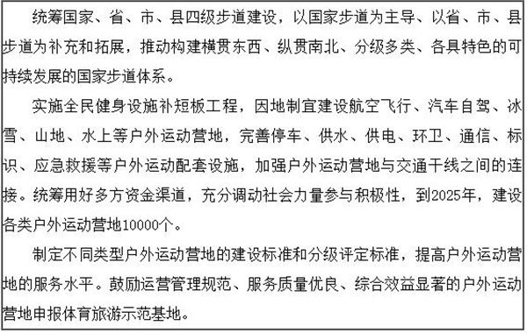

**（三）优化户外运动产业结构**

**7.推进户外运动服务业提质增效。**完善以户外竞赛表演和健身休闲为核心，户外教育与培训、户外节庆与会展、体育旅游等业态共同发展、量质齐升的户外运动服务业发展体系。加强户外运动基础性、公益性服务供给，开发覆盖全生命周期的生活性户外运动服务，深化户外运动赛事与体验、教育与培训、节庆与旅游等服务创新，推动户外运动服务业向数字化、品质化、低碳化发展。推进户外创意营销、户外会展、户外用品研发设计等生产性服务业发展，不断提升专业化、融合化水平。

**8.加快户外运动用品制造业转型升级。**加强新材料、先进技术与设备在户外运动用品制造领域的应用，不断提高冰雪、水上、航空等户外运动装备器材的研发制造水平，打造中国智造品牌。鼓励户外运动企业与高校、科研院所联合创建户外运动用品研发制造中心，通过资源共享、创新要素优化组合、重大科技任务牵引等手段，提高核心技术自主研发能力。鼓励户外运动用品制造企业延长产业链条，发展户外运动用品体验、竞赛表演、旅游、康养度假等产品。

**9.推动户外运动与其他行业融合发展。**加强户外运动与教育融合，有序发展户外运动教育与培训市场。推进户外运动与旅游深度融合，以徒步、骑行、汽车自驾、航空运动等项目串联景区景点、度假区。推动户外运动与卫生、健康、养老等融合，开展户外运动健康干预、康复疗养、健康养老等多样化康体服务，发展户外运动康复产业。支持户外运动与文化产业融合，开展户外运动电影、纪录片、摄影、动漫、收藏品等创作及展示展览活动，发展户外运动文化产业。推动户外运动与现代农业深度融合，巩固拓展体育扶贫成果同乡村振兴有效衔接，大力发展生态户外运动、绿色户外运动、低碳户外运动。

**（四）丰富户外运动产品供给**

**10.提升户外赛事与节庆活动品质。**以政府引导、市场主导、全民参与为原则，按照常态化疫情防控要求，组织举办观赏性强的户外运动竞赛表演活动，以及群众喜闻乐见的参与型户外运动赛事活动。鼓励各地结合自然、人文特色资源，培育户外运动赛事与节庆活动。到2025年，打造100个全国知名的户外运动赛事与节庆活动品牌。

**专栏3  户外运动赛事与节庆品牌培育工程**

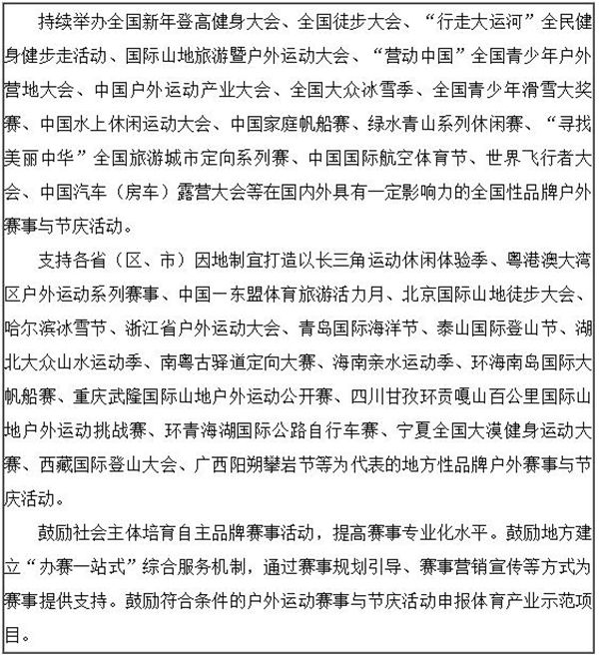

**11.丰富户外健身休闲产品。**支持室内攀岩馆、室内滑冰馆、室内潜水馆、室内滑雪场等开发户外运动室内培训和体验产品。在农事体验、生态运动会中增加户外运动项目。利用绿道以及城乡步道系统等开展徒步、自行车、马拉松、定向等户外运动。加强AR/VR等智能技术应用，打造沉浸式户外运动体验空间，实现户外运动场景感知化、运动体验数据化、运动展示互动化、运动社交情境化。

**12.优化露营产品供给。**鼓励开放郊野公园提供露营服务，在城市郊野、农村地区等建设更多露营基地，满足群众就近就便露营需求。推动露营基地完善配套服务设施，开展多种户外运动项目，鼓励在营地周边配套登山、徒步、骑行、垂钓、冰雪、赛车、马术、航空、水上等户外运动设施及服务，提高露营消费粘性。加快建设露营旅游相关基础设施，因地制宜引导城镇水、电、气、排污、垃圾处理等基础设施管网向营地建设区延伸，支持在营地集聚区域配套建设露营服务中心、加油（充电）站、维修站、停车场、旅游厕所、观景平台等。鼓励户外运动装备企业立足群众露营需求，研制多系列满足不同人群的露营装备。积极倡导文明露营，完善规章制度，规范露营市场，推动露营产业健康可持续发展。

**13.培育户外运动市场主体。**到2025年，培育一批具有自主品牌、创新能力和竞争实力的户外运动龙头企业。鼓励龙头企业在研发设计、生产智造等领域加强协作，进一步提升核心竞争力。引导中小微户外运动企业深耕细分市场，向“专精特新”方向发展，鼓励有条件的企业以单项冠军企业为目标做强做优做大。推进各级户外运动协会组织、俱乐部建设，完善户外运动组织标准规范，充分发挥各级协会组织、俱乐部在营造氛围、组织活动、服务消费者等方面的作用。

**（五）释放户外运动消费潜力**

**14.加强户外运动技能培训。**鼓励和支持各级户外运动协会、俱乐部开展户外运动技能培训与指导。支持校企合作开发覆盖全年龄段的户外运动技能培训课程，发挥户外运动达人、户外运动明星等名人效应，利用各类媒体平台，创新户外运动技能普及推广手段，培育、扩大户外运动参与人群。大力开展各级各类户外运动赛事活动，完善户外运动等级标准，不断提高户外运动爱好者技能水平，增强消费粘性。

**专栏4  户外运动普及推广工程**

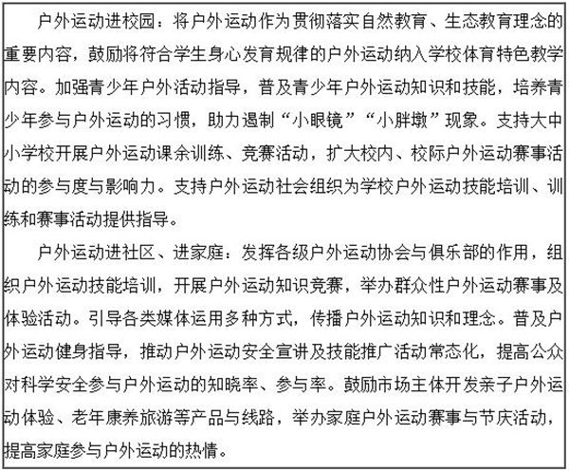

**15.完善户外运动消费政策。**发挥国家体育消费试点城市、示范城市作用，将户外运动消费作为促进体育消费的重要内容。鼓励发放体育消费券的地区将户外运动消费纳入使用范围。引导和支持各地开展融合文体旅多业态的消费季、消费月活动，营造户外运动消费氛围。鼓励各类健身活动向户外运动倾斜，激发群众参与户外运动的积极性。

**16.创新户外运动消费新场景、新模式、新业态。**推动科技赋能户外运动场景，开发智能骑行、智能划船、模拟飞行等线上产品和服务，打造户外运动线上线下协同发展的消费新模式。鼓励将户外运动装备门店打造成为沉浸体验中心、创新科技展馆和品牌文化中心。创新户外运动用品柔性制造与个性化设计，开拓户外运动个性化、智能化、时尚化消费新业态，引导高端消费回流。推进户外运动消费场景与乡村旅游、休闲农业等融合，转化绿水青山生态价值。支持和引导滑雪场等户外运动场所创新四季运营产品。鼓励有条件的户外运动场所延时经营，挖掘夜间户外运动消费潜力。

**（六）强化户外运动服务支持**

**17.推进户外运动人才培养。**鼓励普通高等学校、职业院校开设户外运动产业相关课程，创新户外运动产业人才培养模式，推动产业发展需求侧与学校人才培养供给侧紧密对接。鼓励相关企业联合普通高等学校、职业院校、科研院所建立户外运动教学、科研和培训基地，培养户外运动研究型、技能型、应用型人才。加强与国际户外运动行业组织、机构和企业的交流合作，引进高层次人才。鼓励和支持退役运动员从事户外运动产业，扩大专业人才队伍。

**专栏5  户外运动产业人才培养工程**

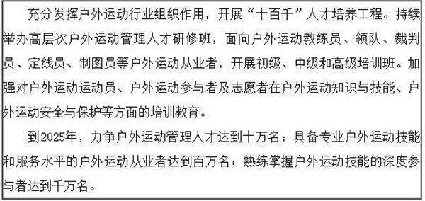

**18.加强户外运动安全防控。**开展户外运动安全知识教育，鼓励户外运动市场主体落实安全生产主体责任及企业法定代表人和实际控制人等企业主要负责人第一责任人责任，完善安全管理机制及相关措施。户外运动项目实行属地安全监管，县级以上人民政府要明确具体监管部门，建立户外运动安全分级管控体系，引导户外运动项目健康发展。建立健全赛事活动安全工作机制，对赛事活动举办中易发生危及公共安全和参赛者人身安全的各类风险和突发事件制定包括医疗、救援、消防等在内的安全风险防范和应急处置预案，建立完善赛事活动“熔断”机制，落实安全主体责任。鼓励户外运动项目赛事活动主办方为赛事活动购买公众责任保险，为参赛者购买意外伤害保险。

**19.健全户外运动救援体系。**构建政府主导、社会参与的户外运动救援队伍体系，发展社会应急力量，鼓励组建户外运动救援志愿者队伍。强化应急培训、预警控制、救援演练等工作，完善救援标识，优化救援流程，应用科技提高救援效能，完善救援、运输一体化的户外运动应急救援服务体系。针对各地户外运动特色和需求，组织开展常态化的区域性户外运动救援技能交流活动，积极推动户外运动救援国内和国际交流，不断提升救援队伍理论和实操水平。

**20.建立户外运动产业统计制度与标准体系。**探索开展户外运动产业统计工作，建立户外运动产业发展统计指标，逐步形成全面、准确、及时的户外运动产业统计与数据发布机制。加强户外运动标准化建设，重点推进户外运动装备器材，户外运动场地设施建设、开放、管理和服务，户外运动赛事活动管理、户外运动教育培训等相关领域标准的制修订，以标准引领户外运动产品质量和服务水平不断提高。

**四、保障措施**

**（一）加强组织领导**

　　建立跨部门协调机制，加强体育与发展改革、教育、自然资源、生态环境、住房和城乡建设、文化和旅游、卫生健康、应急管理、林草等部门沟通。鼓励各省（区、市）结合地方实际制定户外运动产业规划，强化政府在规划引领、政策扶持、资源对接、项目落地、信息公开等方面的作用。

**（二）加大政策支持**

　　切实落实国家支持体育产业发展的各类税费优惠政策，鼓励各地充分利用现有资金渠道，支持户外运动产业发展。鼓励开发利用集体建设用地、“四荒”（荒山、荒沟、荒丘、荒滩）土地发展户外运动产业。将户外运动产业发展成效作为全民健身活力城市指数的重要评价指标。

**（三）强化监督管理**

　　建立透明规范、平等竞争、运行有序的户外运动市场环境。加强对户外运动产品质量监测及日常监督，加大对违法违规行为的打击力度。落实国家对生态环境保护的有关要求和标准，不逾越生态保护红线，不破坏自然生态系统。

**（四）加强宣传引导**

　　组织开展形式多样的户外运动宣传活动,通过报纸、电视、微博等全媒体方式加大户外运动产业发展的宣传力度，传播户外运动理念，倡导积极健康、低碳环保的户外运动生活方式，培育户外运动文化，彰显户外运动价值，形成有利于户外运动产业发展的良好舆论环境和社会氛围。